МИНИСТЕРСТВО ОБРАЗОВАНИЯ И НАУКИ

РОССИЙСКОЙ ФЕДЕРАЦИИ

Федеральное государственное автономное образовательное учреждение высшего образования

***«НАЦИОНАЛЬНЫЙ ИССЛЕДОВАТЕЛЬСИЙ***

***ТОМСКИЙ ПОЛИТЕХНИЧЕСКИЙ УНИВЕРСИТЕТ»***

Инженерная школа неразрушающего контроля и безопасности

Отчет по

Лабораторная работа №11

СОЗДАНИЕ И ЗАПОЛНЕНИЕ ОДНОТАБЛИЧНОЙ БАЗЫ ДАННЫХ

В MS ACCESS.Вариант №6

Выполнил студент: группы 1Е31

Бердникова Алёна Андрееевна

Проверил преподаватель:

Цыганков Юрий Владимирович

Томск 2023

**Цель лабораторной работы:** изучить принципы построения баз

данных, освоить правила создания и редактирования таблиц в СУБД ACCESS.

**Индивидуальное задание:**

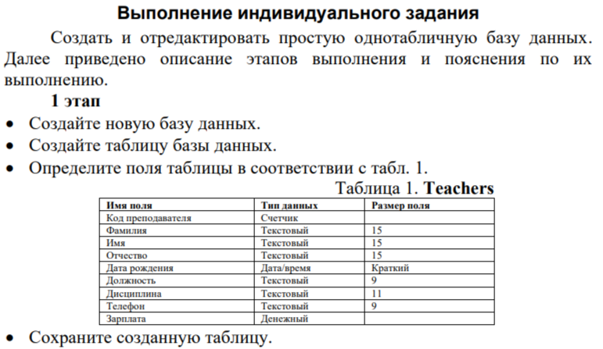

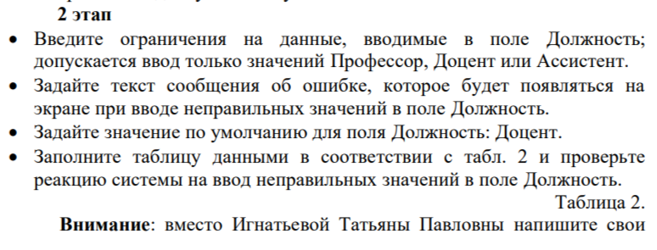

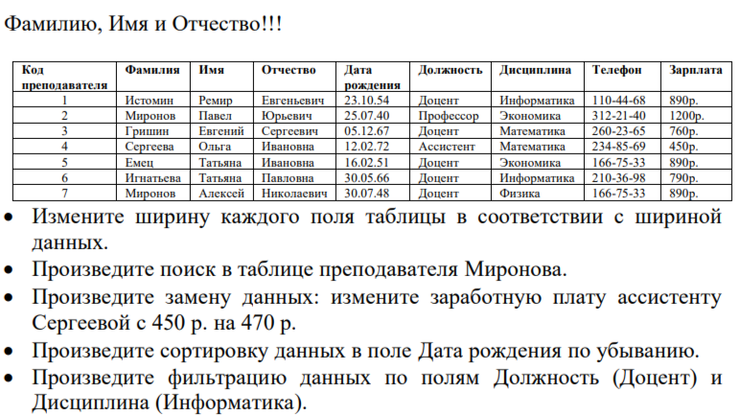

***1 этап***

Создание таблицы

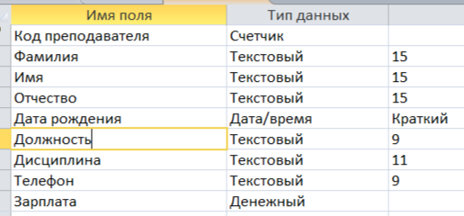

***2 этап***

Ведение ограничений

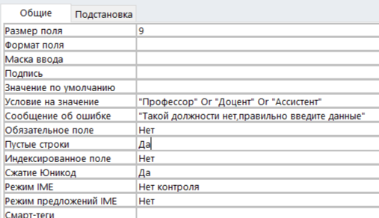

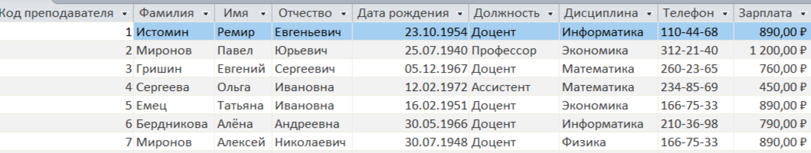

* Изменение ширины столбца

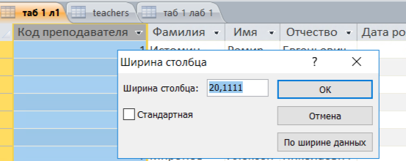

* Поиск фамилии Миронов

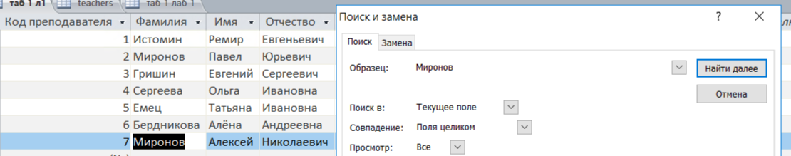

* Замена данных

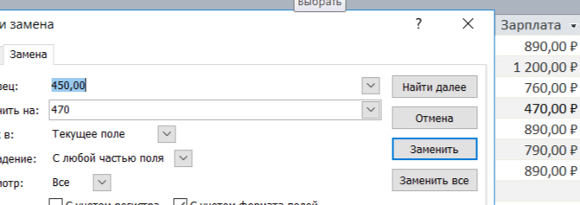

* Сортировка данных в поле Дата рождения по убыванию.

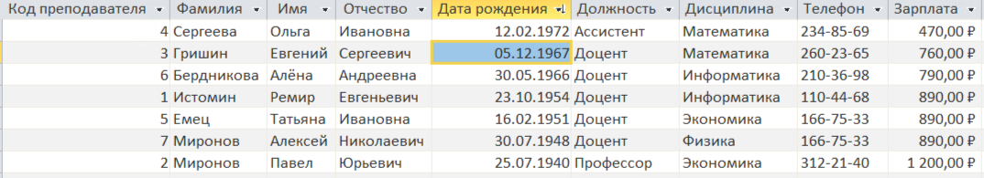

* Фильтрация данных

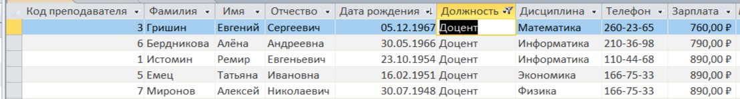



**Вывод:** благодаря этой лабораторной работе,мы изучили принципы построения баз данных, освоили правила создания и редактирования таблиц в СУБД ACCESS.